Fichas Técnicas Indicadores

Eixo 1 - Gestão territorial, sustentabilidade ambiental e governança climática

Linha de Ação 1.1

Eixo | Gestão territorial, sustentabilidade ambiental e governança climática
Linha de Ação | 1.1. Fortalecer a implementação da política de Zoneamento Ecológico e Econômico (ZEE), do Sistema Nacional de Unidades de Conservação (SNUC), na Amazônia Legal.
META ajustada | 100% do território dos estados da Amazônia Legal com ZEE vigente, atualizado (revisão concluída nos últimos 10 anos) e incorporado aos instrumentos estaduais de planejamento territorial e licenciamento.
Indicador | Percentual do território do Estado com ZEE aprovado por lei/decreto vigente e atualizado nos últimos 10 anos / uso formal em processos de licenciamento (sim / não) / nº de políticas públicas estaduais que citam o ZEE como referência.
Prazo | 2035
Fórmula
Unidade | %
Fontes | Legislação/portal de cada secretaria estadual de meio ambiente
Frequência de medição | Anual
Pontuação | 0 100
Referência (Link)

Eixo | Gestão territorial, sustentabilidade ambiental e governança climática
Linha de Ação | 1.1. Fortalecer a implementação da política de Zoneamento Ecológico e Econômico (ZEE), do Sistema Nacional de Unidades de Conservação (SNUC), na Amazônia Legal.
META ajustada | 40% de Unidades de Conservação estaduais da Amazônia Legal com plano de manejo elaborado/atualizado e conselho gestor em funcionamento.
Indicador | % de UCs estaduais com plano de manejo e conselho gestor ativos
Prazo | 2035
Fórmula | $IUCs = (\frac{NConformes}{NTotal}$ )*100  - NConformes = Número de UCs estaduais que atendem aos dois critérios de gestão: SIM para Plano de Manejo e SIM para Conselho Gestor  - NTotal = Número total de UCs estaduais registradas no cadastro oficial (CNUC/MMA)
Unidade | %
Fontes | Ministério do Meio Ambiente
Frequência de medição | Anual
Pontuação | 0 100
Referência (Link) | https://dados.mma.gov.br/dataset/unidadesdeconservacao
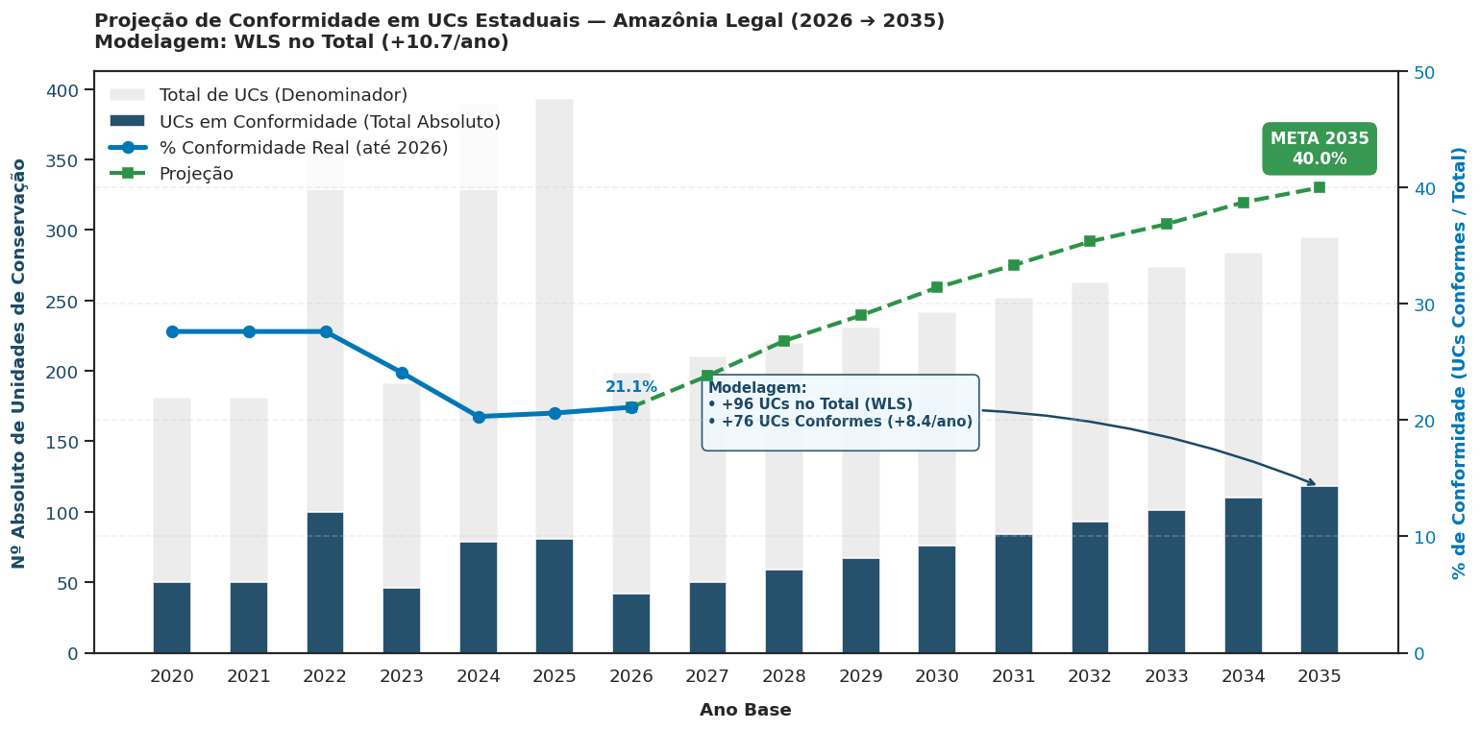

Eixo | Gestão territorial, sustentabilidade ambiental e governança climática
Linha de Ação | 1.1. Fortalecer a implementação da política de Zoneamento Ecológico e Econômico (ZEE), do Sistema Nacional de Unidades de Conservação (SNUC), na Amazônia Legal.
META ajustada | Estabelecimento, pelos estados da Amazônia Legal, de instrumento de cooperação técnica com o órgão federal responsável pela PNGATI e, quando pertinente, pela PNGTAQ, para apoio à gestão territorial e ambiental de povos indígenas e comunidades tradicionais, mediante demanda das comunidades.
Indicador | Nº de estados da Amazônia Legal com instrumento de cooperação técnica vigente
Prazo | 2030
Fórmula
Unidade
Fontes | Estados  Diário Oficial do estado
Frequência de medição | Anual
Pontuação
Referência (Link)

Linha de Ação 1.2

Eixo | Gestão territorial, sustentabilidade ambiental e governança climática
Linha de Ação | 1.2. Garantir a existência e a operação de Planos de Adaptação Climática em todos os Estados da Amazônia Legal.
META ajustada | 100% dos estados com Planos Estaduais de Adaptação (PEA) aprovados e em execução.
Indicador | 100% de estados com planos aprovados e com execução orçamentária iniciada (LOA estadual)
Prazo | 2030
Fórmula
Unidade | %
Fontes | Diário Oficial/portal da secretaria estadual de meio ambiente
Frequência de medição
Pontuação | 0 a 100
Referência (Link)

Eixo | Gestão territorial, sustentabilidade ambiental e governança climática
Linha de Ação | 1.2. Garantir a existência e a operação de Planos de Adaptação Climática em todos os Estados da Amazônia Legal.
META ajustada | PEAs alinhados ao Plano Clima Nacional e com previsão de revisão periódica.
Indicador | Planos setoriais/temáticos da Estratégia Nacional de Adaptação (ENA) (de um total de 16) explicitamente referenciados no PEA / PEA possui cláusula formal de revisão periódica, com prazo e órgão responsável definidos (sim ou não).
Prazo | 2028
Fórmula | nº de planos setoriais/temáticos da Estratégia Nacional de Adaptação (ENA) (de um total de 16) explicitamente referenciados no PEA / PEA possui cláusula formal de revisão periódica, com prazo e órgão responsável definidos (sim ou não).
Unidade
Fontes | Texto do Plano Estadual de Adaptação de cada estado (Diário Oficial/portal da secretaria estadual de meio ambiente), cotejado com os documentos públicos do Plano Clima/ENA (MMA/Casa Civil).
Frequência de medição
Pontuação
Referência (Link)

Linha de Ação 1.3

Eixo | Gestão territorial, sustentabilidade ambiental e governança climática
Linha de Ação | 1.3. Previnir, combater, controlar e monitorar os incêndios florestais ilegais, o desmatamento ilegal e os crimes ambientais na Amazônia Legal, por meio de ações integradas de prevenção, controle e uso de tecnologia.
META ajustada | Redução de 12,2% na vulnerabilidade climática dos municípios prioritários da Amazônia Legal até 2050 (tendo como horizonte de convergência a média de 52,1 pts, referente ao grupo de menor vulnerabilidade do bioma no baseline de 2025).
Indicador | Avaliação periódica do Índice de Intensidade da Vulnerabilidade Climática Municipal (IIVCM)
Prazo | 2050
Fórmula | $IIVCM,m = 100 * (0.60 * Vgeral + 0.40 * Vpiores25)$  $Vt = Média do IIVCM,m dos municípios prioritários$  (20% mais vulneráveis)  - IIVCM,m: Índice de Intensidade da Vulnerabilidade Climática Municipal  - Vgeral: Média simples de todos os indicadores de vulnerabilidade do município no AdaptaBrasil  - Vpiores25: Média dos 25% piores indicadores do município (cauda de risco crítico)  Lista de IIVCM por município, destacando os prioritários: intensidade_vulnerabilidade_climatica.xlsx
Unidade | %
Fontes | AdaptaBrasil
Frequência de medição | A cada ciclo oficial de atualização das séries do AdaptaBrasil/MCTI
Pontuação | 0 a 100
Referência (Link) | API de acesso aos dados do AdaptaBrasil https://github.com/AdaptaBrasil/AdaptaBrasilAPIAccess
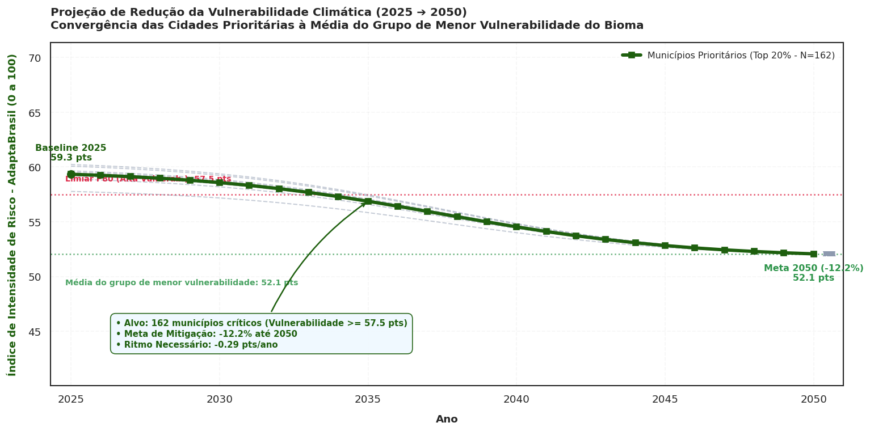

Eixo | Gestão territorial, sustentabilidade ambiental e governança climática
Linha de Ação | 1.3. Previnir, combater, controlar e monitorar os incêndios florestais ilegais, o desmatamento ilegal e os crimes ambientais na Amazônia Legal, por meio de ações integradas de prevenção, controle e uso de tecnologia.
META ajustada | Desmatamento ilegal zero em todos os estados.
Indicador | % de desmatamento ilegal
Prazo | 2030
Fórmula | (ha de desmatamento - ha de autorizações de supressão)
Unidade | %
Fontes | INPE (PRODES)  IBAMA (Sinaflor)
Frequência de medição | Anual
Pontuação | 0 a 100
Referência (Link)

Eixo | Gestão territorial, sustentabilidade ambiental e governança climática
Linha de Ação | 1.3. Previnir, combater, controlar e monitorar os incêndios florestais ilegais, o desmatamento ilegal e os crimes ambientais na Amazônia Legal, por meio de ações integradas de prevenção, controle e uso de tecnologia.
META ajustada | Ampliar o percentual de território estadual efetivamente monitorado por sensoriamento remoto com capacidade de gerar alerta acionável para fiscalização, e reduzir o tempo de resposta entre alerta e ação de fiscalização em campo.
Indicador | % do território estadual monitorado por sensoriamento remoto com geração de alerta acionável para fiscalização, por estado / Tempo médio entre emissão do alerta e ação de fiscalização em campo, por estado
Prazo | 2035
Fórmula | Soma dos focos de calor na Amazônia Legal  Linha de base a ser estabelecida no primeiro ciclo de monitoramento; meta de redução percentual definida a partir dela.  Definir % de redução a partir do resultado da baseline.
Unidade | %
Fontes | Estados
Frequência de medição | Anual
Pontuação | 0 a 100
Referência (Link)

Eixo | Gestão territorial, sustentabilidade ambiental e governança climática
Linha de Ação | 1.3. Previnir, combater, controlar e monitorar os incêndios florestais ilegais, o desmatamento ilegal e os crimes ambientais na Amazônia Legal, por meio de ações integradas de prevenção, controle e uso de tecnologia.
META ajustada | Redução dos focos de incêndio em 30%, em relação à baseline de 2015-2025
Indicador | Nº de focos de calor
Prazo | 2035
Fórmula | Soma dos focos de calor na Amazônia Legal
Unidade | %
Fontes | INPE Queimadas
Frequência de medição | Anual
Pontuação
Referência (Link)
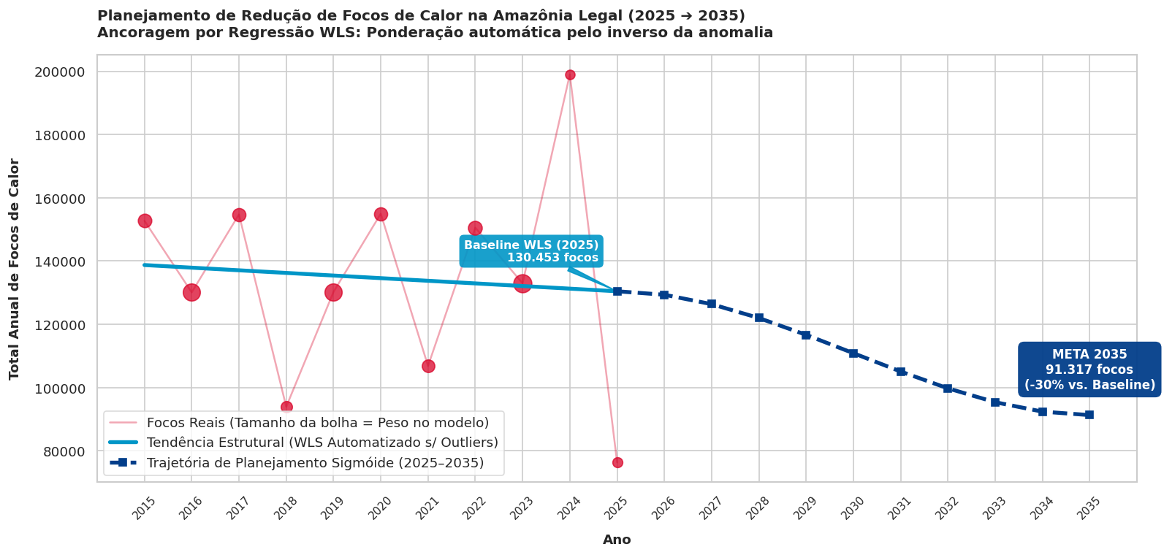

Eixo | Gestão territorial, sustentabilidade ambiental e governança climática
Linha de Ação | 1.3. Previnir, combater, controlar e monitorar os incêndios florestais ilegais, o desmatamento ilegal e os crimes ambientais na Amazônia Legal, por meio de ações integradas de prevenção, controle e uso de tecnologia.
META ajustada | Estruturação de delegacias especializadas em crimes ambientais em todos os 9 estados.
Indicador | Nº de delegacias especializadas e fluviais em operação; frota operacional por estado
Prazo | 2027
Fórmula
Unidade
Fontes | FBSP (Cartografias da Violência na Amazônia)
Frequência de medição | Anual
Pontuação
Referência (Link)

Eixo | Gestão territorial, sustentabilidade ambiental e governança climática
Linha de Ação | 1.3. Previnir, combater, controlar e monitorar os incêndios florestais ilegais, o desmatamento ilegal e os crimes ambientais na Amazônia Legal, por meio de ações integradas de prevenção, controle e uso de tecnologia.
META ajustada | Implementação de sistema regional integrado de registro e monitoramento de ocorrências de crimes ambientais, com protocolos e tipificações padronizados entre os 9 estados.
Indicador | Nº de estados reportando ao sistema com protocolo padronizado
Prazo | 2030
Fórmula
Unidade
Fontes | CAL (base de dados estadual da parceria com o Igarapé)
Frequência de medição | Anual
Pontuação
Referência (Link)

Eixo | Gestão territorial, sustentabilidade ambiental e governança climática
Linha de Ação | 1.3. Previnir, combater, controlar e monitorar os incêndios florestais ilegais, o desmatamento ilegal e os crimes ambientais na Amazônia Legal, por meio de ações integradas de prevenção, controle e uso de tecnologia.
META ajustada | 100% dos estados da Amazônia Legal com Plano de Manejo Integrado do Fogo elaborado até 2027 para as áreas de maior risco de incêndio florestal sob sua competência, mantido vigente por meio de revisões concluídas a cada 4 anos, continuamente, até 2050.
Indicador | Nº de estados com Plano registrado no Sisfogo
Prazo | 2030
Fórmula
Unidade
Fontes | Sisfogo
Frequência de medição | Anual
Pontuação
Referência (Link)

Eixo | Gestão territorial, sustentabilidade ambiental e governança climática
Linha de Ação | 1.3. Previnir, combater, controlar e monitorar os incêndios florestais ilegais, o desmatamento ilegal e os crimes ambientais na Amazônia Legal, por meio de ações integradas de prevenção, controle e uso de tecnologia.
META ajustada | 100% dos estados da Amazônia Legal com Plano de Prevenção e Controle do Desmatamento e Queimadas (PPCDQ), ou instrumento equivalente, vigente, com revisão concluída nos últimos 4 anos, mantido continuamente até 2050.
Indicador | Nº de estados com PPCDQ vigente (revisão concluída nos últimos 4 anos)
Prazo | elaboração inicial - 2027 / revisão contínua até 2050
Fórmula
Unidade
Fontes | Diário Oficial/portal da secretaria estadual de meio ambiente de cada estado
Frequência de medição | Anual
Pontuação
Referência (Link)

Linha de Ação 1.4

Eixo | Gestão territorial, sustentabilidade ambiental e governança climática
Linha de Ação | 1.4. Recuperar áreas degradadas nos territórios da Amazônia Legal, com foco na restauração ecológica e produtiva.
META ajustada | 100% dos estados da Amazônia Legal com Programa de Regularização Ambiental (PRA) regulamentado e em execução, com termos de compromisso de restauração firmados e monitorados.
Indicador | Estado tem PRA regulamentado? (Sim/Não) / Hectares sob Termo de Compromisso de restauração firmado no âmbito do PRA, por estado /
Prazo | 2030
Fórmula
Unidade
Fontes | Observatório do Código Florestal / CAR/SICAR e órgão ambiental estadual
Frequência de medição | Anual
Pontuação
Referência (Link)

Eixo | Gestão territorial, sustentabilidade ambiental e governança climática
Linha de Ação | 1.4. Recuperar áreas degradadas nos territórios da Amazônia Legal, com foco na restauração ecológica e produtiva.
META ajustada | Alcance de 40% da área restaurada utilizando Sistemas Agroflorestais (SAFs).
Indicador | Percentual da área restaurada implantada com SAFs
Prazo | 2035
Fórmula
Unidade
Fontes | Registros de TCA/PRADA do PRA de cada estado.
Frequência de medição | Anual
Pontuação
Referência (Link)

Linha de Ação 1.5

Eixo | Gestão territorial, sustentabilidade ambiental e governança climática
Linha de Ação | 1.5. Implementar um sistema de governança fundiária e ambiental multinível, utilizando tecnologias de sensoriamento remoto e cadastros georreferenciados interoperáveis, a fim de garantir a segurança jurídica, combater a grilagem e destravar a regularização de 100% das áreas públicas e privadas na Amazônia Legal.
META ajustada | 100% das áreas públicas prioritárias de relevância socioambiental de domínio estadual destinada para fins de conservação e regularização fundiária para PIQCTAF - Povos indígenas, quilombolas, comunidades tradicionais e agricultura familiar, em especial as áreas sob conflito fundiário.
Indicador 1 | Percentual da área pública prioritária de domínio estadual regularizada para fins de conservação
Indicador 2 | Percentual da área pública prioritária de domínio estadual regularizada para PIQCTAF
Prazo | 2035
Fórmula | %AP Destinação Conservação + %AP Destinação PIQCTAF
Unidade
Fontes | Órgãos fundiários estaduais
Frequência de medição | Anual
Pontuação
Referência (Link)

Eixo | Gestão territorial, sustentabilidade ambiental e governança climática
Linha de Ação | 1.5. Implementar um sistema de governança fundiária e ambiental multinível, utilizando tecnologias de sensoriamento remoto e cadastros georreferenciados interoperáveis, a fim de garantir a segurança jurídica, combater a grilagem e destravar a regularização de 100% das áreas públicas e privadas na Amazônia Legal.
META ajustada | Câmaras Técnicas de Destinação Estaduais constituídas e em operação, com participação deliberativa significativa de movimentos sociais e sociedade civil em todos os 9 estados.
Indicador | % dos 9 estados da Amazônia Legal com Câmara Técnica de Destinação constituída e operante
Prazo | 2030
Fórmula | Ato administrativo de constituição e nº de reuniões realizadas/ano
Unidade
Fontes | Órgãos fundiários estaduais
Frequência de medição | Anual
Pontuação
Referência (Link)

Eixo | Gestão territorial, sustentabilidade ambiental e governança climática
Linha de Ação | 1.5. Implementar um sistema de governança fundiária e ambiental multinível, utilizando tecnologias de sensoriamento remoto e cadastros georreferenciados interoperáveis, a fim de garantir a segurança jurídica, combater a grilagem e destravar a regularização de 100% das áreas públicas e privadas na Amazônia Legal.
META ajustada | Institucionalizar e fortalecer espaços de governança interinstitucionais de mediação e conciliação de conflitos, no âmbito dos institutos de terras estaduais, em todos os 9 estados da Amazônia Legal
Indicador 1 | Nº de acordos administrativos de conflitos firmados
Indicador 2 | % Redução da judicialização dos conflitos
Prazo | 2030
Fórmula indicador 1 | Nº de acordos administrativos firmados ÷ nº de conflitos fundiários registrados no período
Fórmula indicador 2 | Nº de conflitos levados ao judiciário no período ÷ nº total de conflitos identificados/registrados
Unidade
Fontes | Órgãos fundiários estaduais
Frequência de medição | Anual
Pontuação
Referência (Link)

Eixo | Gestão territorial, sustentabilidade ambiental e governança climática
Linha de Ação | 1.5. Implementar um sistema de governança fundiária e ambiental multinível, utilizando tecnologias de sensoriamento remoto e cadastros georreferenciados interoperáveis, a fim de garantir a segurança jurídica, combater a grilagem e destravar a regularização de 100% das áreas públicas e privadas na Amazônia Legal.
META ajustada | Institucionalizar e fortalecer espaços de governança interinstitucionais de regularização para povos e comunidades tradicionais em todos os 9 estados da Amazônia Legal
Indicador | Aumento na taxa de titulação de povos e comunidades tradicionais
Prazo | 2030
Fórmula | nº de territórios titulados ÷ nº de territórios reivindicados, reconhecidos ou em processo de regularização
Unidade
Fontes | Órgãos fundiários estaduais
Frequência de medição | Anual
Pontuação
Referência (Link)

Eixo | Gestão territorial, sustentabilidade ambiental e governança climática
Linha de Ação | 1.5. Implementar um sistema de governança fundiária e ambiental multinível, utilizando tecnologias de sensoriamento remoto e cadastros georreferenciados interoperáveis, a fim de garantir a segurança jurídica, combater a grilagem e destravar a regularização de 100% das áreas públicas e privadas na Amazônia Legal.
META ajustada | Órgãos estaduais de terras utilizando sistemas (ex: Terras do Brasil/ SICARF-Federativo) nos processos de regularização fundiária, para fins de otimização da governança e ordenamento territorial
Indicador | % de adesão a sistemas interoperáveis de regularização fundiária; aumento na taxa de titulação anual.
Prazo | 2030
Fórmula | Aumento (%)=Taxat−1​Taxat​−Taxat−1​​×100
Unidade
Fontes | Órgãos fundiários estaduais
Frequência de medição | Anual
Pontuação
Referência (Link)

Eixo | Gestão territorial, sustentabilidade ambiental e governança climática
Linha de Ação | 1.5. Implementar um sistema de governança fundiária e ambiental multinível, utilizando tecnologias de sensoriamento remoto e cadastros georreferenciados interoperáveis, a fim de garantir a segurança jurídica, combater a grilagem e destravar a regularização de 100% das áreas públicas e privadas na Amazônia Legal.
META ajustada | Destinação de 100% das áreas de florestas públicas de domínio estadual não destinadas, para fins de conservação e regularização fundiária para PIQCTAF - Povos indígenas, quilombolas, comunidades tradicionais e agricultura familiar, em especial as áreas sob conflito fundiário.
Indicador | % de florestas públicas de domínio estadual destinadas
Prazo | 2035
Fórmula | %Florestas destinadas=Área total de florestas públicas estaduais não destinadas, na linha de base (ha) ÷ Área de florestas públicas estaduais efetivamente destinada (ha)​×100
Unidade
Fontes | Órgãos fundiários estaduais
Frequência de medição | Anual
Pontuação
Referência (Link)

Eixo | Gestão territorial, sustentabilidade ambiental e governança climática
Linha de Ação | 1.5. Implementar um sistema de governança fundiária e ambiental multinível, utilizando tecnologias de sensoriamento remoto e cadastros georreferenciados interoperáveis, a fim de garantir a segurança jurídica, combater a grilagem e destravar a regularização de 100% das áreas públicas e privadas na Amazônia Legal.
META ajustada | Promover a integração e interoperabilidade das bases fundiária, ambiental e registral, em conformidade com o Decreto de Governança da Terra e a ADPF 743 (STF).
Indicador | % de integração das bases com o uso dos instrumentos da Política Nacional de Governança da Terra
Prazo | 2035
Fórmula | Nº de bases fundiária, ambiental e registral integradas e interoperáveis ÷ Nº total de bases previstas para integração × 100
Unidade
Fontes | Órgãos fundiários estaduais
Frequência de medição | Anual
Pontuação
Referência (Link)

Eixo | Gestão territorial, sustentabilidade ambiental e governança climática
Linha de Ação | 1.5. Implementar um sistema de governança fundiária e ambiental multinível, utilizando tecnologias de sensoriamento remoto e cadastros georreferenciados interoperáveis, a fim de garantir a segurança jurídica, combater a grilagem e destravar a regularização de 100% das áreas públicas e privadas na Amazônia Legal.
META ajustada | Resolução de 100% sobreposições de CAR para desbloqueio de validações.
Indicador | Redução do número de sobreposições de CAR nas bases estaduais
Prazo | 2035
Fórmula | Nº total de sobreposições identificadas na linha de base / Nº de sobreposições resolvidas​×100
Unidade
Fontes | Órgãos fundiários estaduais
Frequência de medição | Anual
Pontuação
Referência (Link)

Eixo | Gestão territorial, sustentabilidade ambiental e governança climática
Linha de Ação | 1.5. Implementar um sistema de governança fundiária e ambiental multinível, utilizando tecnologias de sensoriamento remoto e cadastros georreferenciados interoperáveis, a fim de garantir a segurança jurídica, combater a grilagem e destravar a regularização de 100% das áreas públicas e privadas na Amazônia Legal.
META ajustada | Elaboração, análise e validação de 100% de Cadastro Ambiental Rural em territórios de PIQCTs.
Indicador | Nº de registros de CAR/PCT elaborados, analisados e validados por estado por ano
Prazo | 2030
Fórmula | Nº de CAR/PCT elaborados, analisados e validados ÷ Nº total de CAR/PCT demandados × 100
Unidade
Fontes | SICAR/órgãos ambientais estaduais/INCRA
Frequência de medição | Anual
Pontuação
Referência (Link)

Eixo 2 – Inclusão social, segurança e qualidade de vida

Linha de Ação 2.1
Eixo | Inclusão social, segurança e qualidade de vida
Linha de Ação | 2.1. Erradicar a pobreza extrema e reduzir a pobreza na Amazônia Legal, promovendo inclusão social e geração de oportunidades. Implementar programas de inclusão social e geração de oportunidades que promovam a erradicação da pobreza extrema na Amazônia Legal.
META | Redução da taxa de pobreza para patamar ≤ a 3% (tendo como referência a média ponderada de 6,9% registrada em 2024)
Indicador | Menos de 3% da população em situação de pobreza
Prazo | 2050
Fórmula | População do Ano/Número de pessoas em estado de pobreza
Unidade | Pessoas
Fontes | IBGE
Frequência de medição | Anual
Pontuação | 0 a 100
Referência (Link) | https://sidra.ibge.gov.br/tabela/5817

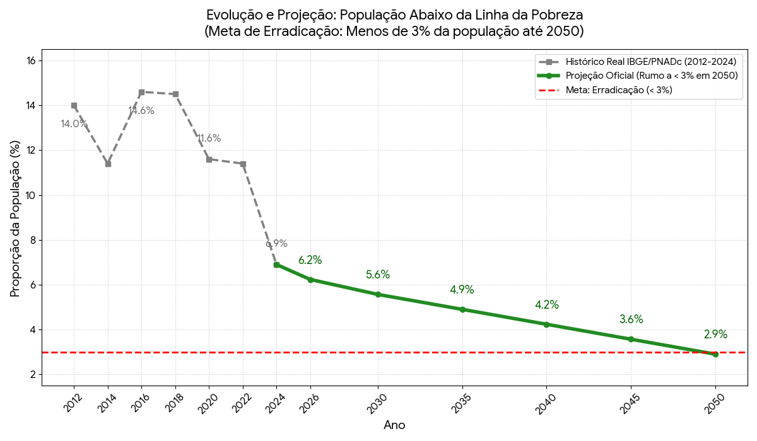

Eixo | Inclusão social, segurança e qualidade de vida
Linha de Ação | 2.1. Erradicar a pobreza extrema e reduzir a pobreza na Amazônia Legal, promovendo inclusão social e geração de oportunidades. Implementar programas de inclusão social e geração de oportunidades que promovam a erradicação da pobreza extrema na Amazônia Legal.
META | Ampliação da população apoiada por programas integrados de inclusão produtiva e social em territórios vulneráveis
Indicador | Todos os territórios (municípios) com cobertura de pelo menos 4 programas federais de inclusão produtiva e social. (Plano Brasil Sem Fome, Bolsa Verde, PNAE e PAA)
Prazo | 2050
Fórmula | Registros administrativos, com imagem e documentos comprovando a aderência a políticas do plano
Unidade | Programas
Fontes | Portais da transparência dos estados
Frequência de medição | Anual
Pontuação | 0 a 4
Referência (Link) | https://www.consorcioamazonialegal.gov.br/transparencia

Linha de Ação 2.2
Eixo | Inclusão social, segurança e qualidade de vida
Linha de Ação | 2.2. Fortalecer a gestão e ampliar a oferta e a qualidade dos serviços públicos de saúde, com foco na redução dos índices de mortalidade e melhoria do acesso.
META | Redução de pelo menos 50% das mortes evitáveis (com base no patamar de aproximadamente 840 mil óbitos apurado no baseline de 2025)
Indicador | Taxa de mortalidade por causas evitáveis, segundo metodologia do SUS
Prazo | 2050
Fórmula | Taxa = (Óbitos por causas evitáveis / População residente) × 100.000  O SUS utiliza a Lista Brasileira de Causas de Mortes Evitáveis, que agrupa os óbitos em categorias onde o sistema de saúde tem a obrigação de intervir com sucesso
Unidade | Por morte
Fontes | Datasus
Frequência de medição | Anual
Pontuação | quanto menor melhor
Referência (Link) | https://datasus.saude.gov.br/informacoes-de-saude-tabnet/

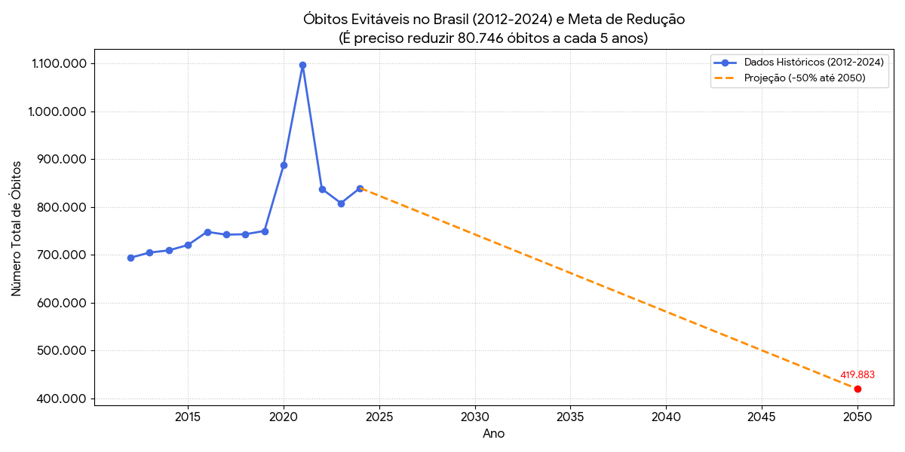

Eixo | Inclusão social, segurança e qualidade de vida
Linha de Ação | 2.2. Fortalecer a gestão e ampliar a oferta e a qualidade dos serviços públicos de saúde, com foco na redução dos índices de mortalidade e melhoria do acesso..
META | Ampliar a cobertura da Atenção Primária à Saúde para xx% da população da Amazônia Legal.
Indicador | Cobertura Potencial da APS
Prazo | 2035
Fórmula | ((nº eSF do Estado x 3.500) + (nº eAP 20h do Estado x 1.750) + (nº eAP 30h do Estado x 2.625) + (população eCR, eSFR e eAPP com cadastro vinculado informada no Sisab do total de Municípios do Estado)) x 100 Estimativa /Populacional IBGE do total de Municípios do Estado
Unidade | 0 a 100
Fontes | SUS, IBGE
Frequência de medição | Mensal
Pontuação | Positiva
Referência (Link) | https://relatorioaps.saude.gov.br/cobertura/aps

Eixo | Inclusão social, segurança e qualidade de vida
Linha de Ação | 2.2. Fortalecer a gestão e ampliar a oferta e a qualidade dos serviços públicos de saúde, com foco na redução dos índices de mortalidade e melhoria do acesso..
META | Ampliação da telessaúde ativa para pelo menos 50% dos municípios da Amazônia Legal em territórios remotos (tendo como horizonte de convergência a cobertura de 386 municípios, frente à linha de base de 4,5% (35) registrada em 2025)
Indicador | Nº de UBS fluviais em operação; % de municípios com serviço de telessaúde ativo
Prazo | 2050
Fórmula | Municípios com estabelecimento de telessaúde ativo/total de municípios da amazônia legal
Unidade | 0 a 100
Fontes | SUS, IBGE
Frequência de medição | Mensal
Pontuação | Positiva
Referência (LINK) | https://tabnet.datasus.gov.br/cgi/deftohtm.exe?cnes/cnv/estabbr.def

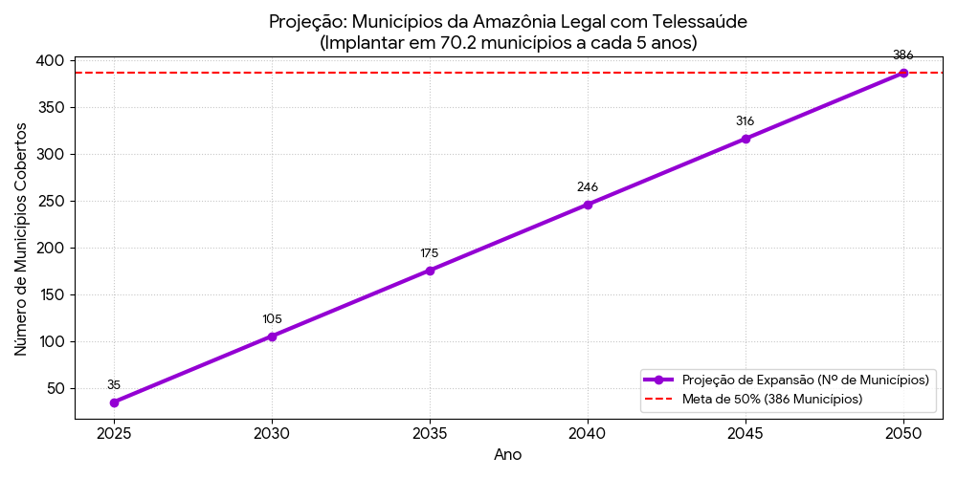

Linha de Ação 2.3
Eixo | Inclusão social, segurança e qualidade de vida
Linha de Ação | 2.3. Fortalecer a educação pública na Amazônia Legal, com foco na elevação dos indicadores de qualidade da educação básica, especialmente o IDEB.
META | Alcançar as metas de proficiência (IDEB) estabelecidas pelo INEP para os Anos Iniciais, Anos Finais e Ensino Médio nas redes estaduais e municipais da Amazônia Legal (tendo como horizonte de convergência a adequação dos Anos Iniciais, Finais e Ensino Médio, frente aos baselines de 2025 de 30,3%, 7,7% e 58,1%, respectivamente)
Indicador | Percentual de municípios/estados da Amazônia Legal que atingiram ou superaram a meta do IDEB em cada uma das três etapas de ensino (Anos Iniciais, Finais e Ensino Médio)
Prazo | 2050
Fórmula | Número de municipios que atingiram o IDEB/total de municípios
Unidade | 0 a 100
Fontes | ANATEL
Frequência de medição | Anual
Pontuação | Positiva
Referência (Link) | https://informacoes.anatel.gov.br/paineis/meu-municipio/indice-brasileiro-de-conectividade
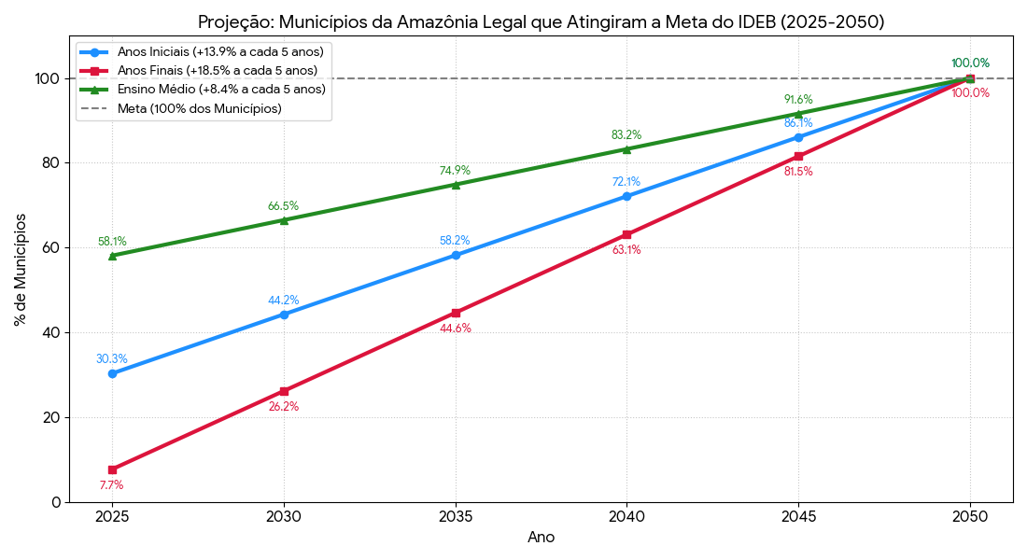

Eixo | Inclusão social, segurança e qualidade de vida
Linha de Ação | 2.3. Fortalecer a educação pública na Amazônia Legal, com foco na elevação dos indicadores de qualidade da educação básica, especialmente o IDEB.
META | Universalizar o acesso à educação básica de qualidade, inclusive em territórios remotos (tendo como horizonte de convergência o patamar de 100% de escolarização, referente ao indicador de 75,5% no baseline de 2025).
Indicador | Taxa de atendimento escolar da população de 4 a 17 anos (%) e creche (0 a 3 anos)
Prazo | 2050
Fórmula | - Número de matrículas nas escolas/projeção de crianças de 0 a 17 anos
Unidade | 0 a 100
Fontes | INEP, IBGE
Frequência de medição | Anual
Pontuação | Positiva
Fonte | https://www.gov.br/inep/pt-br/acesso-a-informacao/dados-abertos/inep-data/estatisticas-censo-escolar  https://sidra.ibge.gov.br/tabela/6579  https://sidra.ibge.gov.br/tabela/9514

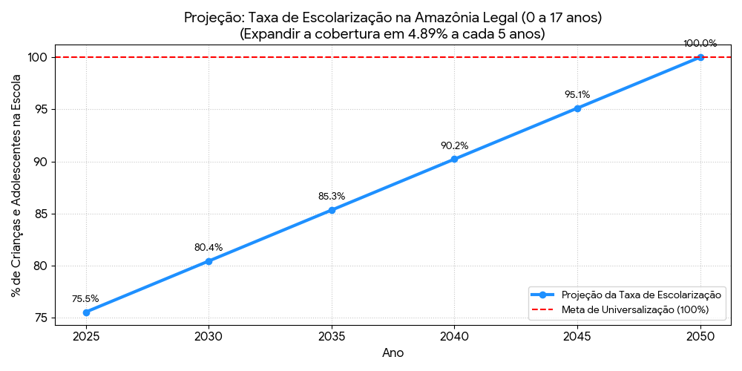

Linha de Ação 2.4
Eixo | Inclusão social, segurança e qualidade de vida
Linha de Ação | 2.4. Melhorar a segurança pública na região, com foco na redução das mortes violentas intencionais e na proteção das populações mais vulneráveis.
META | Reduzir as mortes por crimes violentos letais intencionais para 10 mortes por 100 mil habitantes (tendo como referência 22 mortes por 100 mil habitantes no baseline de 2025).
Indicador | Taxa de Crimes Violentos Letais Intencionais (CVLI) por 100 mil habitantes.
Prazo | 2050
Fórmula | Taxa = (Número de Vítimas / População) × 100.000
Unidade | 100 mil pessoas
Fontes | MJ, IBGE
Frequência de medição | Anual
Pontuação | quanto menor melhor
Referência (Link) | https://www.gov.br/mj/pt-br/assuntos/sua-seguranca/seguranca-publica/estatistica/dados-nacionais-1/base-de-dados-e-notas-metodologicas-dos-gestores-estaduais-sinesp-vde-2022-e-2023

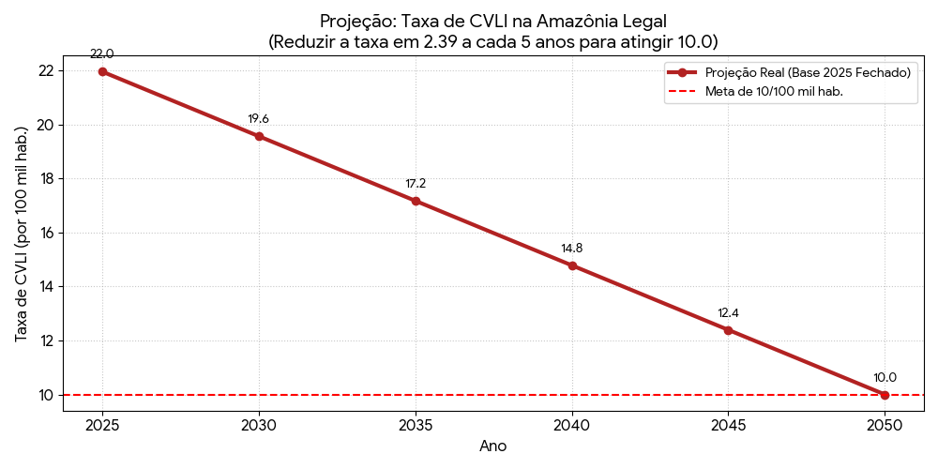

Eixo | Inclusão social, segurança e qualidade de vida
Linha de Ação | 2.4. Melhorar a segurança pública na região, com foco na redução das mortes violentas intencionais e na proteção das populações mais vulneráveis.
META | Implementação de estratégias integradas de segurança cidadã e ambiental em 100% do municípios da amazônia legal
Indicador | 100% dos municípios com aderência formal a programas de segurança cidadã; 100% dos municípios com Planos de Adaptação Climática produzidos e ativos
Prazo | 2050
Fórmula | Número de municípios com documentos formais de integração ao PRONASCI 2 e número de municípios com planos de adaptação climática produzidos
Unidade | planos
Fontes | Estado
Frequência de medição | anual
Pontuação | 0 a 100
Referência (Link) | https://www.gov.br/mj/pt-br/acesso-a-informacao/acoes-e-programas/pronasci/pronasci-ii  https://adaptabrasil.mcti.gov.br/

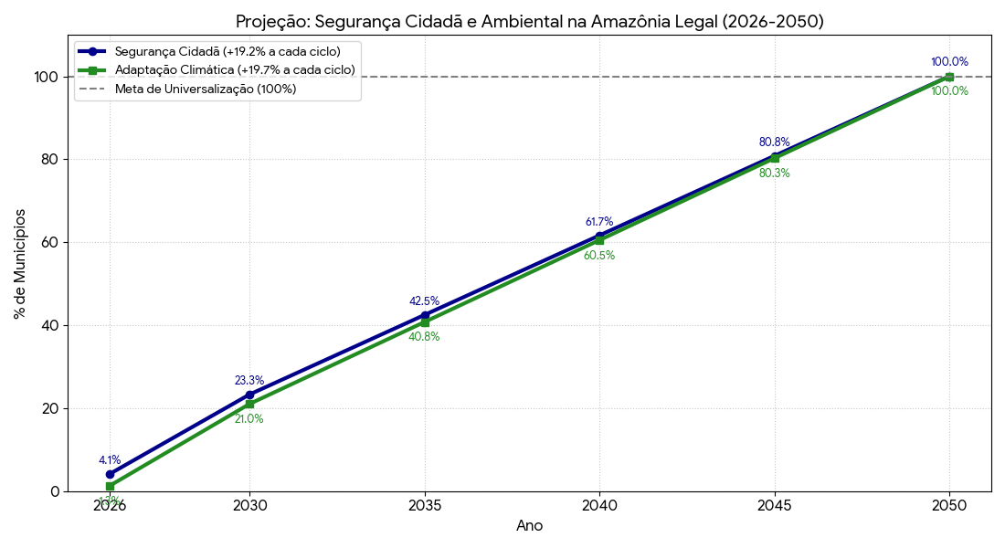

Linha de Ação 2.5
Eixo | Inclusão social, segurança e qualidade de vida
Linha de Ação | 2.5. Gerar empregos para gerar renda, a partir do desenvolvimento de um ambiente de negócios inclusivo, moderno e equitativo, que valorize os serviços e os ativos socioambientais e proporcione agregação de valor aos produtos amazônicos, com oferta de renda digna à população local.
META | Criação e fomento de empregos verdes e renda com foco em jovens, mulheres e populações tradicionais.
Indicador | Participação da Bioeconomia no PIB total da Amazônia Legal (%)
Prazo | 2050
Fórmula | Renda das Atividades Ligadas a sociobioeconomia
Unidade | 0 a 100
Fontes | MMA
Frequência de medição | Anual
Pontuação | Positiva
Referência (Link) | Plataforma da Ecosociobiodiversidade (em construção)

Eixo 3 - Desenvolvimento econômico sustentável

Linha de Ação 3.1
Eixo | Desenvolvimento econômico sustentável
Linha de Ação | 3.1. Ampliar a representatividade da sociobioeconomia no PIB regional, por meio do fortalecimento de cadeias produtivas sustentáveis baseadas na biodiversidade amazônica.
META | Aumentar em o valor da produção das atividades da sociobioeconomia
Indicador | Valor da produção das atividades da sociobioeconomia (MMA)
Prazo | 2050
Fórmula | Renda das Atividades Ligadas a sociobioeconomia
Unidade | 0 a 100
Fontes | MMA
Frequência de medição | Anual
Pontuação | Positiva
Referência (Link) | Plataforma da Ecosociobiodiversidade (em construção)

Linha de Ação 3.2
Eixo | Desenvolvimento econômico sustentável
Linha de Ação | 3.2. Ampliar a oferta de empregos verdes por meio da transição para uma economia de baixo carbono e da valorização da sociobiodiversidade.
META | Estruturação de pelo menos 02 cadeias produtivas sustentáveis em todos os estados da Amazônia Legal
Indicador | Aumento do valor da produção, do número de empregos e do número de empresas nas cadeias produtivas definidas pelos estados
Prazo | 2050
Fórmula | Número de empregos formais nas cadeias escolhidas
Unidade | 0 a 100
Fontes | MMA
Frequência de medição | Anual
Pontuação | Positiva
Referência (Link)

Linha de Ação 3.3
Eixo | Desenvolvimento econômico sustentável
Linha de Ação | 3.3. Promover a qualificação técnica e profissional em sociobioeconomia por meio de iniciativas de capacitação em larga escala.
META | Estabelecimento de políticas estaduais de promoção do trabalho verde.
Indicador | Política de promoção do trabalho verde implantada
Prazo | 2050
Fórmula | Política de promoção do trabalho verde implantada e em funcionamento
Unidade | 1
Fontes | Estados
Frequência de medição | Anual
Pontuação | Positiva
Referência (Link)

Eixo | Desenvolvimento econômico sustentável
Linha de Ação | 3.3. Promover a qualificação técnica e profissional em sociobioeconomia por meio de iniciativas de capacitação em larga escala.
META | Capacitação de pelos menos 10 mil pessoas em atividades ligadas à sociobioeconomia.
Indicador | Colaboradores capacitados; Cidadãos capacitados
Prazo | 2050
Fórmula | Número de Colaboradores capacitados; Cidadãos capacitados
Unidade | 0 a 10.000
Fontes | Estados
Frequência de medição | Anual
Pontuação
Referência (Link)

Eixo | Desenvolvimento econômico sustentável
Linha de Ação | 3.3. Promover a qualificação técnica e profissional em sociobioeconomia por meio de iniciativas de capacitação em larga escala.
META | Institucionalização de programas permanentes de formação técnica regional.
Indicador | Número de pessoas capacitadas.
Prazo | 2050
Fórmula | Número de pessoas capacitadas
Unidade | pessoas
Fontes | Estados
Frequência de medição | Anual
Pontuação | Positiva
Referência (Link)

Linha de Ação 3.4
Eixo | Desenvolvimento econômico sustentável
Linha de Ação | 3.4. Ampliar o número de beneficiários e dos instrumentos de pagamento por serviços ambientais, com foco em povos indígenas, comunidades tradicionais e agricultores familiares, bem como aumentar a monetização dos serviços ecossistêmicos.
META | Aumento do número de beneficiários de PSA na Amazônia Legal em pelos menos 50%
Indicador | Montante de recursos obtidos pelos nove estados com programas jurisdicionais de crédito de carbono
Prazo | 2050
Fórmula | Recursos por beneficiário
Unidade | reais
Fontes | Estados
Frequência de medição | Anual
Pontuação | Positiva
Referência (Link)

Eixo | Desenvolvimento econômico sustentável
Linha de Ação | 3.4. Ampliar o número de beneficiários e dos instrumentos de pagamento por serviços ambientais, com foco em povos indígenas, comunidades tradicionais e agricultores familiares, bem como aumentar a monetização dos serviços ecossistêmicos.
META | Montante de recursos obtidos pelos nove estados com programas jurisdicionais de crédito de carbono
Indicador | Montante de recursos obtidos pelos nove estados com programas jurisdicionais de crédito de carbono
Prazo | 2050
Fórmula | Recursos previstos no orçamento e executados
Unidade | Reais
Fontes | Estados
Frequência de medição | Anual
Pontuação | Positiva
Referência (Link)

Linha de Ação 3.5
Eixo | Desenvolvimento econômico sustentável
Linha de Ação | 3.5. Estabelecer uso inteligente e ordenado dos recursos minerais, abordando a agregação de valor aos minerais críticos, promovendo a inovação tecnológica e o respeito aos limites socioambientais dos diferentes territórios e resiliência das paisagens.
META | Implementação de políticas de agregação de valor mineral em 100% dos estados mineradores.
Indicador | Aumento de 10% ao ano do valor agregado de produtos de transformação industrial
Prazo | 2050
Fórmula | Valor da renda líquida total de empresas de transformação industrial  Soma total da Receita líquida de vendas da Indústrias de Transformação (Seção C da CNAE) dos 09 estados da amazônia legal
Unidade | reais
Fontes | IBGE
Frequência de medição | Anual
Pontuação | Positiva
Referência (Link) | https://sidra.ibge.gov.br/tabela/10457

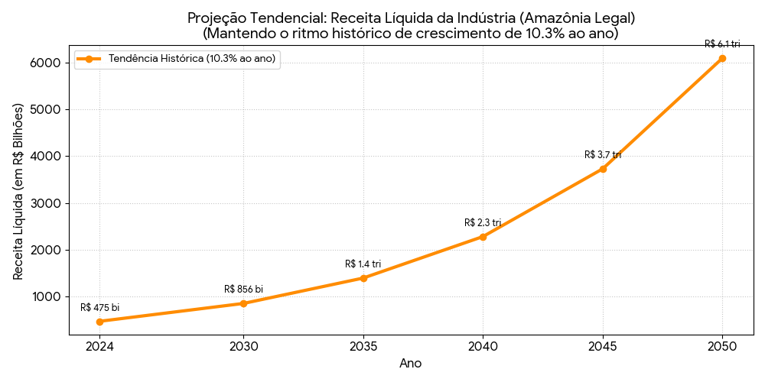

Eixo | Desenvolvimento econômico sustentável
Linha de Ação | 3.5. Estabelecer uso inteligente e ordenado dos recursos minerais, abordando a agregação de valor aos minerais críticos, promovendo a inovação tecnológica e o respeito aos limites socioambientais dos diferentes territórios e resiliência das paisagens.
META | Aumento dos projetos minerais estratégicos com critérios socioambientais atendidos.
Indicador | 100% dos projetos minerais estratégicos com critérios socioambientais atendidos.
Prazo | 2050
Fórmula | Projetos minerais com critérios documentados
Unidade | 0 a 100
Fontes | Estados
Frequência de medição | Anual
Pontuação | Positiva
Referência (Link) | Plataforma da Ecosociobiodiversidade (em construção)

Eixo 4 - Infraestrutura e integração regional sustentável

Linha de Ação 4.1
Eixo | Infraestrutura e integração regional sustentável
Linha de Ação | 4.1. Expandir e integrar a infraestrutura tecnológica na Amazônia Legal, promovendo conectividade digital universal e equitativa entre os municípios.
META | Articular, em parceria com a União e o setor privado, a elevação do Índice Brasileiro de Conectividade (IBC) médio da Amazônia Legal de 53,52 pontos em 2025 para 80,00 pontos até 2050
Indicador | Índice de Conectividade Digital da Amazônia Legal (IBC-AMZ) ponderado pela população
Prazo | 2050
Fórmula | ${IBC}_{Ponderado }=\frac{\sum{}(IBCmun * Populaçãomun)}{\sum{}Populaçãomun}$  - IBCmun = IBC municipal  - Populaçãomun = População municipal
Unidade | 0 a 100
Fontes | ANATEL
Frequência de medição | Anual
Pontuação | Positiva
Referência (Link) | https://informacoes.anatel.gov.br/paineis/meu-municipio/indice-brasileiro-de-conectividade

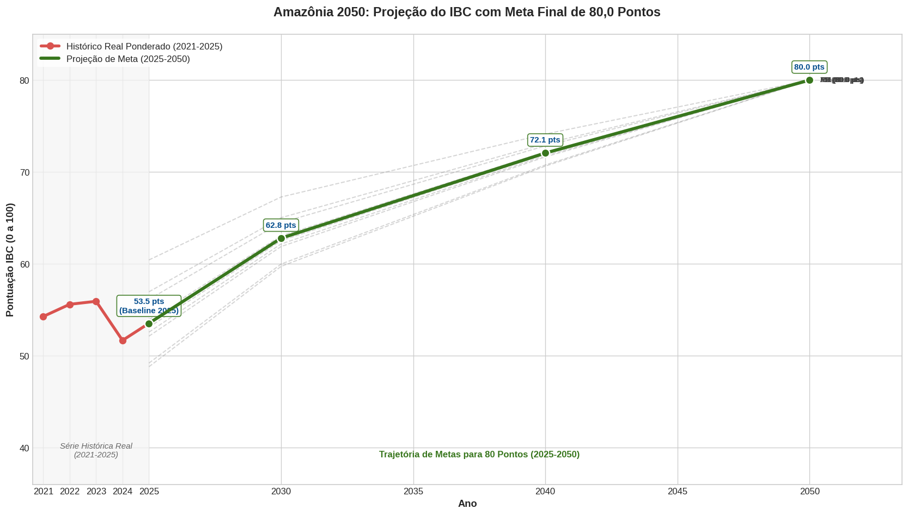

Linha de Ação 4.2
Eixo | Infraestrutura e integração regional sustentável
Linha de Ação | 4.2. Ampliar, modernizar e integrar a rede de transporte intermodal e de logística regional e Pan-Amazônia. Aprimorar a integração logística regional, com foco na melhoria das rodovias, ferrovias, hidrovias, portos e conexões aéreas sustentáveis.
META ajustada | Elevar a adequação e trafegabilidade da infraestrutura estadual existente na Amazônia Legal em 18.5 pontos percentuais (passando da baseline atual de 46.5% para 65%) até 2050.
Indicador ajustado | Taxa de adequação e trafegabilidade da infraestrutura de transportes (%)
Prazo | 2050
Fórmula ajustada | $TaxaAdequação= (\frac{extensão efetiva ponderada (km)}{extensão física total (km)})*100$  - extensão física total (km): Soma do comprimento real (em quilômetros) de todas as rodovias (estaduais), ferrovias operacionais (são federais) e hidrovias navegáveis de domínio estadual no território.  - extensão efetiva ponderada (km): Soma do comprimento de cada trecho de infraestrutura multiplicado pelo seu respectivo fator/peso de qualidade:  - 1 = trechos em ótimo estado  - 0.8 = trechos em bom estado  - 0.5 = trechos regulares/modais sem avaliação de qualidade disponível  - 0.2 = trechos em estado ruim  - 0.05 = trechos em péssimo estado
Unidade | 0 a 100%
Fontes | Ministério dos Transportes; DNIT; CNT
Frequência de medição | Anual
Pontuação | Positiva
Referência (Link) | - Rodovias estaduais (complemento à base mais recente) (DNIT) - https://servicos.dnit.gov.br/vgeo/  - Rodovias (federais, estaduais, distritais); Ferrovias; Hidroviario (DNIT) -  https://www.gov.br/transportes/pt-br/assuntos/dados-de-transportes/bit/bit-mapas  - Qualidade das rodovias (CNT) - https://data.cnt.org.br/transporte/painel-da-pesquisa-cnt-de-rodovias/
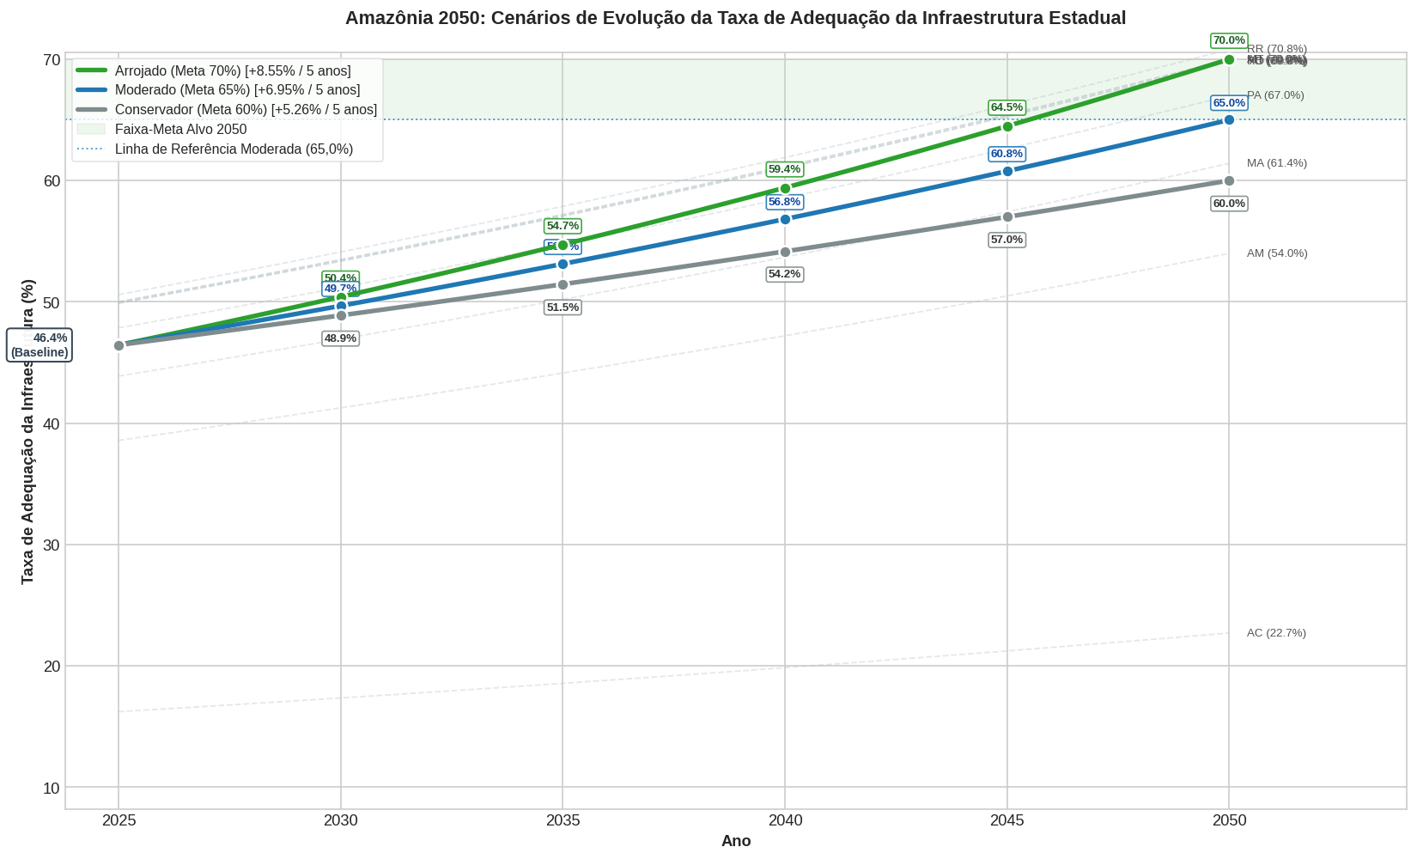

Linha de Ação 4.3
Eixo | Infraestrutura e integração regional sustentável
Linha de Ação | 4.3. Impulsionar a transição energética na Amazônia Legal, com foco na ampliação da geração e distribuição de energia limpa e descentralizada.
META ajustada | Aumento de 12,37% de acesso suficiente e estruturado à energia limpa (baseline de 60.13% em 2025).
Indicador ajustado | Indicador de Transição Energética e Qualidade Distributiva Amazônica (%)
Prazo | 2035
Fórmula ajustada | $ITEQm= [(\frac{POPSIN,m}{POPTotal,m}* RSIN,Amz) +(\frac{POPSISOL,,m}{POPTotal,m}* RSISOL,m)]$* Fdist,m * Fiso,m  Consolidação Regional e Estadual:  $ITEQReg= (\frac{ΣmPOPTotal,m* ITEQm}{ΣmPOPTotal,m}) * 100$  - RSin,Amz: Renovabilidade da matriz do SIN gerada na Amazônia Legal, ponderada pelos pesos socioambientais (divisão entre a potência renovável e a potência total da Amazônia Legal)  - RSISOL,m: Proporção de usinas limpas no município isolado  - Fdist,m: Fator de qualidade distributiva (penaliza o descumprimento das metas de DEC/FEC da ANEEL).  - Fiso,m: Fator de vulnerabilidade e isolamento logístico  - Fontes renováveis, disponíveis na base:  - Solar  - Hidráulica  - Eólica  - Biomassa  - Biogás  - Fontes consideradas limpas:  - Solar  - Eólica  - Hidrelétrica*
Unidade | 0 a 100%
Fontes | ANEEL;Empresa de Pesquisa Energética/Ministério de Minas e Energia
Frequência de medição | Anual
Pontuação | Positiva
Referência (Link) | - Sistemas Isolados de enrgia (EPE) - https://pasi.epe.gov.br/Downloads  - DEC e FEC (ANEEL) -  https://portalrelatorios.aneel.gov.br/recalc/desempenhoMunicipio  - Empreendimentos de geração e energia (ANEEL) - https://dadosabertos.aneel.gov.br/dataset/siga-sistema-de-informacoes-de-geracao-da-aneel/resource/11ec447d-698d-4ab8-977f-b424d5deee6a
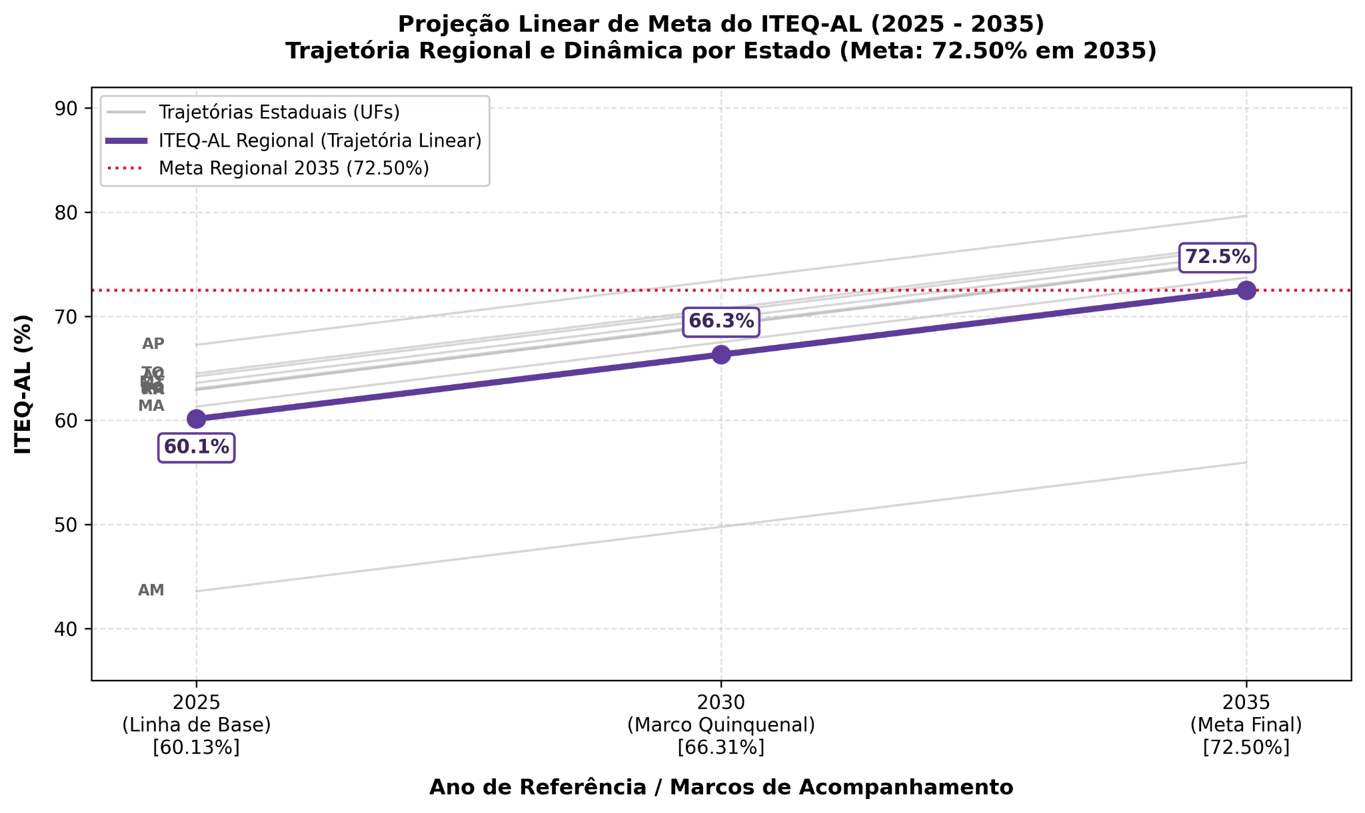

Eixo | Infraestrutura e integração regional sustentável
Linha de Ação | 4.3. Impulsionar a transição energética na Amazônia Legal, com foco na ampliação da geração e distribuição de energia limpa e descentralizada.
META ajustada | Atingir 80% de participação de fontes renováveis na oferta de energia da Amazônia Legal até 2050, representando um incremento de 14,76 pontos percentuais em relação ao baseline de 65,24% (2025).
Indicador ajustado | Participação de Energias Renováveis e Sustentáveis na oferta de energia (%)
Prazo | 2035
Fórmula ajustada | $PER= (\frac{∑Potênciak * wk}{∑PotênciaTotal})*100$  - Potênciak: Potência Fiscalizada/Instalada  - wk: Pondera a tecnologia da usina de acordo com o impacto ambiental e emissão de gases  - PotênciaTotal: É o somatório da potência fiscalizada total de todas as usinas ativas na região (renováveis e fósseis combinadas)  - Fontes renováveis, disponíveis na base:  - Solar  - Hidráulica  - Eólica  - Biomassa  - Biogás  - Fontes consideradas limpas:  - Solar  - Eólica  - Hidrelétrica*
Unidade | 0 a 100%
Fontes | ANEEL;Empresa de Pesquisa Energética/Ministério de Minas e Energia
Frequência de medição | Anual
Pontuação | Positiva
Referência (Link) | - Sistemas Isolados de enrgia (EPE) - https://pasi.epe.gov.br/Downloads  - DEC e FEC (ANEEL) -  https://portalrelatorios.aneel.gov.br/recalc/desempenhoMunicipio  - Empreendimentos de geração e energia (ANEEL) - https://dadosabertos.aneel.gov.br/dataset/siga-sistema-de-informacoes-de-geracao-da-aneel/resource/11ec447d-698d-4ab8-977f-b424d5deee6a
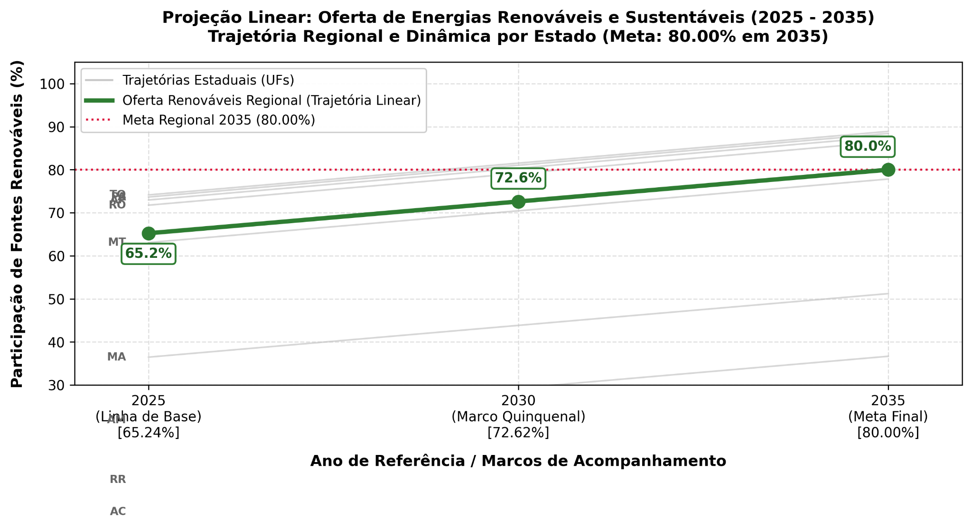

Linha de Ação 4.4
Eixo | Infraestrutura e integração regional sustentável
Linha de Ação | 4.4. Implantar políticas de desenvolvimento urbano e de saneamento básico integrado com infraestruturas modernas, inteligentes e eficientes, que tornem as cidades mais resilientes às mudanças climáticas.
META ajustada | Atingir 80% no Índice de Saneamento Básico e Gestão de Riscos da Amazônia Legal (ISGR) até 2050, representando um incremento de 38,48 pontos percentuais em relação ao baseline de 41,52% (2022/2024).
Indicador ajustado | Índice de Saneamento Básico e Gestão de Riscos
Prazo | 2050
Fórmula ajustada | $DOMEfetivo,m= min(DOMÁguaAdeq,m, DOMEsgotoAdeq,)*FClima,m *FGov,m$  $DOMEfetivo,R = \sum_{mϵAMZ}{}DOMEfetivo,m$  $DOMTotal,R = \sum_{mϵAMZ}{}DOMTotal,m$  $ISGR = (\frac{DOMEfetivo,R}{DOMTotal,R}) * 100$  - DOMÁguaAdeq,m: Domicílios com Água Adequada (Rede geral; Rede geral outra forma; Poço profundo ou artesiano.  - DOMEsgotoAdeq,m: Domicílios com Esgoto Adequado (Rede geral, pluvial ou fossa ligada à rede; Fossa séptica ou fossa filtro não ligada à rede)  - FClima,m: Fator de preparação climática (1 se o município respondeu "SIM" em pelo menos uma das variáveis climáticas. Vale 0,9 se respondeu "NÃO" ou deixou em branco em todas). Afere se a gestão local possui ações de prevenção contra problemas climáticos no setor agropecuário (Magr18), priorização de áreas vulneráveis no plano habitacional (Mhab088) ou monitoramento de enchentes (Mtic266).  - FGov,m: Fator de governança e transparência (1 se o município respondeu "SIM" na variável Mgov086 (disponibilização de dados para acompanhamento de obras, programas, ações e projetos). Vale 0,95 se respondeu "NÃO" ou deixou em branco)  - FHidro: Fator de vulnerabilidade climática à escassez hídrica  - DOMEfetivo,R: Somatório de Domicílios Efetivos na Região  - DOMTotal,R: Somatório de Domicílios na Região
Unidade | 0 a 100
Fontes | IBGE (Censo; Pesquisa de Informações Básicas Municipais)
Frequência de medição
Pontuação | Positiva
Referência (Link) | - Domicílios particulares permanentes ocupados, por tipo de esgotamento sanitário (IBGE) - https://sidra.ibge.gov.br/Tabela/6805  - Domicílios particulares permanentes ocupados, por existência de ligação à rede geral de distribuição de água e principal forma de abastecimento de água (IBGE) - https://sidra.ibge.gov.br/Tabela/6803  - Pesquisa de Informações Básicas Municipais (IBGE) - https://www.ibge.gov.br/estatisticas/sociais/saude/10586-pesquisa-de-informacoes-basicas-municipais.html
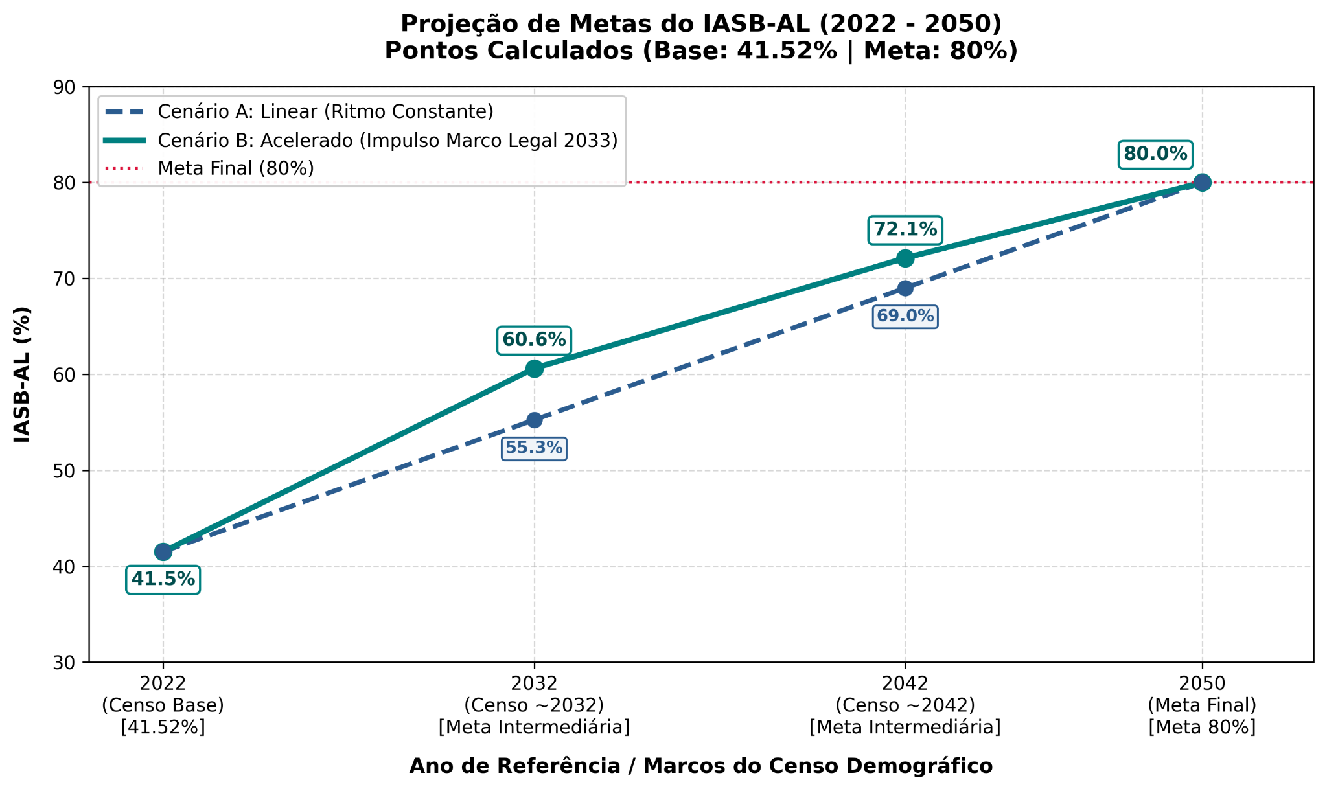
Eixo | Infraestrutura e integração regional sustentável
Linha de Ação | 4.4. Implantar políticas de desenvolvimento urbano e de saneamento básico integrado com infraestruturas modernas, inteligentes e eficientes, que tornem as cidades mais resilientes às mudanças climáticas.
META | 80% dos municípios com a média de Capacidade Adaptativa acima de 0.5
Indicador | % de municípios com média de capacidade adaptativa acima de 0.5
Prazo | 2035
Definição | Entende-se por cidades resilientes aquelas que promovem políticas de uso e ocupação sustentável do solo, identificam, preservam e qualificam áreas verdes e arborização urbana, incorporam Soluções Baseadas na Natureza, tecnologias de baixo carbono, mobilidade sustentável e práticas voltadas à economia circular e à regeneração ambiental, fortalecendo simultaneamente sua capacidade de adaptação às mudanças climáticas e de promoção da qualidade ambiental (MCID, 2026). Superando a visão tradicional de retornar ao estado anterior a uma crise, a resiliência urbana moderna enfatiza a transformação contínua e o aprendizado para lidar com as incertezas geradas pelas mudanças climáticas e pelo desenvolvimento urbano acelerado (LEICHENKO, 2011). Essa perspectiva exige a integração harmoniosa entre infraestrutura física, serviços ecossistêmicos, governança participativa e redes socioeconômicas para reduzir as vulnerabilidades territoriais (GODSCHALK, 2003). Assim, a construção da resiliência atua tanto como uma defesa contra desastres como uma estratégia abrangente para promover a sustentabilidade, a equidade social e o bem-estar comunitário a longo prazo (JABAREEN, 2013).  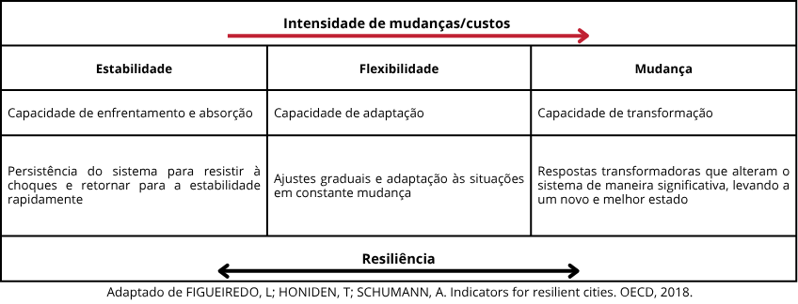
Unidade
Fontes | - Adapta Brasil MCTI  - Painel Cidades
Frequência de medição | Anual
Pontuação | Positiva
Referência (Link) | https://www.gov.br/mdr/pt-br/assuntos/protecao-e-defesa-civil/cidades-resilientes  https://www.globalcovenantofmayors.org/our-cities/  https://data.cdp.net/browse?category=Full+cities+public+datasets&sortBy=relevance&page=1&pageSize=20  https://painelcidades.adaptabrasil.mcti.gov.br/

GODSCHALK, D. R. Urban hazard mitigation: creating resilient cities. Natural Hazards Review, v. 4, n. 3, p. 136-143, 2003.
JABAREEN, Y. Planning the resilient city: Concepts and strategies for coping with climate change and environmental risk. Cities, v. 31, p. 220-229, 2013.
LEICHENKO, R. Climate change and urban resilience. Current Opinion in Environmental Sustainability, v. 3, n. 3, p. 164-168, 2011.
MEEROW, S.; NEWELL, J. P.; STULTS, M. Defining urban resilience: A review. Landscape and Urban Planning, v. 147, p. 38-49, 2016.

Eixo 5 - Governança e parcerias

Linha de Ação 5.1
Eixo | Governança e parcerias
Linha de Ação | 5.1. Ampliar a captação de recursos financeiros por meio de parcerias nacionais e internacionais voltadas ao desenvolvimento sustentável da Amazônia Legal.
META | Mobilização de 100 milhões de reais em dólares anuais para financiamento climático.
Indicador | Aumento do Montante de recursos obtidos anualmente pelos nove estados com programas jurisdicionais de crédito de carbono, financiamento climático e ambiental e fundos multilaterais
Prazo | 2050
Fórmula | Volume de recursos por estado, somados. O Padrão Internacional: O Relatório sobre Clima e Desenvolvimento para o Brasil (CCDR) do Banco Mundial estima que o país precisa investir cerca de 0,8% do seu PIB ao ano para viabilizar uma transição climática real e sustentável até 2050. Utilizamos isso como linha de base para estimar a realidade da Amazônia Legal - O indicador é medido anualmente, e não acumulado
Unidade | reais
Fontes | Estados
Frequência de medição | anual
Pontuação | -
Referência (Link) | Sites dos estados
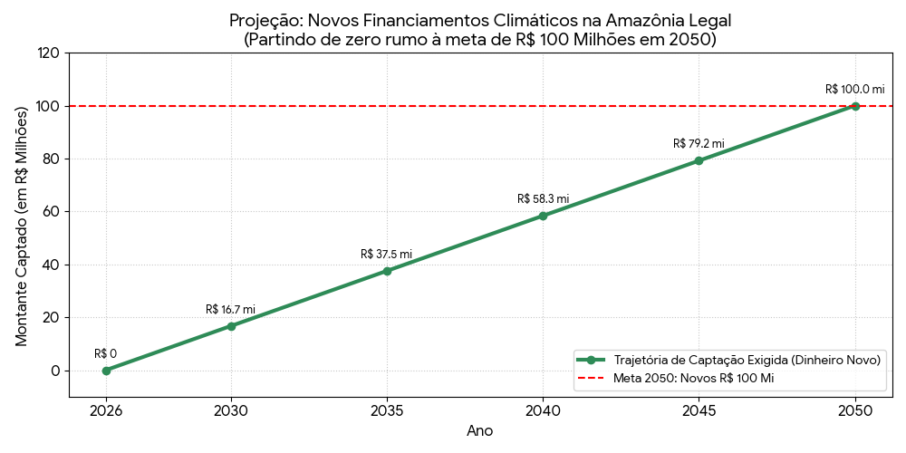

Linha de Ação 5.2
Eixo | Governança e parcerias
Linha de Ação | 5.2. Fortalecer a governança, a cooperação e a integração multinível interestadual e de fronteiras, com o setor privado e a sociedade civil, promovendo o compartilhamento de responsabilidades e soluções.
META | Estruturação de pelo menos 02 mecanismos regionais de financiamento misto (blended finance)
Indicador | Aumento do Volume de capital privado mobilizado para cada dólar/real de recurso público aportado nesses mecanismos (Taxa de Alavancagem).
Prazo | 2050
Fórmula | Taxa de alavancagem dos dois mecanismos
Unidade | reais
Fontes | estados
Frequência de medição | anual
Pontuação
Referência (Link) | estados
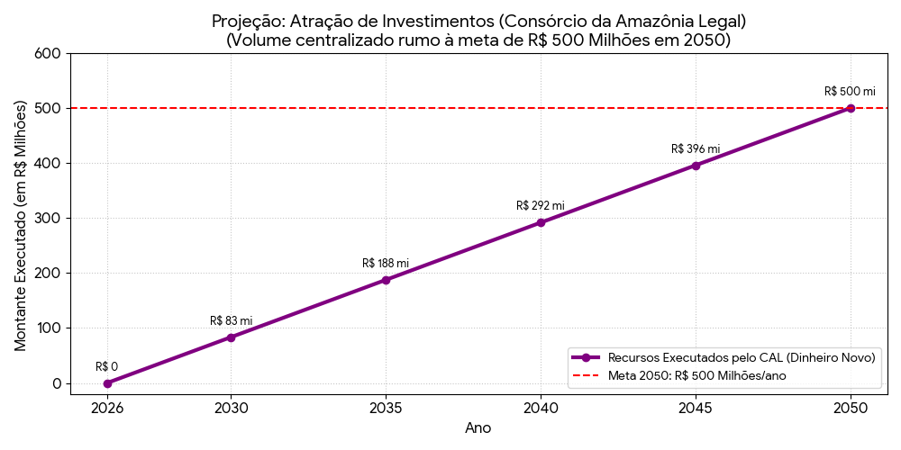

Eixo | Governança e parcerias
Linha de Ação | 5.2. Fortalecer a governança, a cooperação e a integração multinível interestadual e de fronteiras, com o setor privado e a sociedade civil, promovendo o compartilhamento de responsabilidades e soluções.
META | Institucionalizar, um modelo permanente de governança regional coordenado pelo CAL, com participação dos nove estados, equipe técnica, planejamento integrado e sistema de monitoramento das ações conjuntas.
Indicador | Número de mecanismos governança regional instituído e em operação;  Volume de recursos financeiros (em R$) captados e executados de forma centralizada pelo Consórcio da Amazônia Legal.
Prazo | 2050
Fórmula | Metodologia de Projeção (Consórcio da Amazônia Legal)  Para calcular a meta de crescimento do Consórcio da Amazônia Legal até 2050, optou-se por um modelo de Regressão Linear Simples, baseado no histórico real de execução financeira da instituição entre os anos de 2019 e 2026.  Esse modelo estatístico identificou que o Consórcio aumenta a sua capacidade de execução, em média, R$ 483.566,00 a cada ano.  Para projetar os valores futuros partindo da realidade atual (2026), utilizamos a seguinte equação:  Orçamento Projetado = 6.120.000 + [483.566 x (Ano Alvo - 2026)]  Onde:  - Orçamento Projetado: É o valor financeiro que o Consórcio alcançará no ano que queremos descobrir.  - 6.120.000: É o orçamento base atual (valor executado em 2026).  - 483.566: É a taxa de crescimento linear (a média de "dinheiro novo" adicionada anualmente).  - (Ano Alvo - 2026): É a diferença em anos entre o momento atual e a data da meta (por exemplo, para calcular a meta de 2030, multiplica-se o crescimento por 4 anos).  Essa metodologia garante uma projeção sustentável, transparente e totalmente condizente com a capacidade administrativa e o histórico real da instituição.
Unidade | Reais
Fontes | CAL
Frequência de medição | Anual
Pontuação
Referência (Link) | https://www.consorcioamazonialegal.gov.br/orcamento-anual

Linha de Ação 5.3
Eixo | Governança e parcerias
Linha de Ação | 5.3. Desenvolver capacidades para implantação de um arranjo jurídico climático justo na Amazônia Legal e cooperação interestadual.
META | Desenvolver e implementar, um arranjo jurídico-institucional climático regional, com diretrizes comuns e instrumentos de cooperação entre os nove estados.
Indicador | Número ou percentual de estados que incorporaram as diretrizes em normas ou instrumentos próprios
Prazo | 2050
Fórmula
Unidade
Fontes | estados
Frequência de medição | anual
Pontuação | -
Referência (Link) | -

Eixo | Governança e parcerias
Linha de Ação | 5.3. Desenvolver capacidades para implantação de um arranjo jurídico climático justo na Amazônia Legal e cooperação interestadual.
META | Implantar, um sistema regional de governança e interoperabilidade de dados prioritários, com adesão dos nove estados da Amazônia Legal.
Indicador | Percentual das bases de dados prioritárias integradas ou interoperáveis
Prazo | 2050
Fórmula
Unidade | bancos de dados integrados
Fontes | estados
Frequência de medição | anual
Pontuação | -
Referência (Link) | -

Linha de Ação 5.4
Eixo | Governança e parcerias
Linha de Ação | 5.4. Ampliar e fortalecer os mecanismos de pesquisa, desenvolvimento e inovação na Amazônia Legal, com incentivo ao aumento dos investimentos públicos e privados e maior integração e cooperação das instituições e dos centros de excelência com atuação na região.
META | Ampliar, o investimento público e privado em Pesquisa e Desenvolvimento nos estados da Amazônia Legal, alcançando o equivalente a 1% do PIB estadual ao ano.
Indicador | Dispêndio público e privado em P&D como percentual do PIB de cada estado
Prazo | 2050
Fórmula | -
Unidade | -
Fontes | estados e CAL
Frequência de medição | anual
Pontuação | -
Referência (Link) | https://www.gov.br/mcti/pt-br/acesso-a-informacao/dados-abertos/dados-abertos/paginas/indicadores-nacionais-de-ciencia-tecnologia-e-inovacao
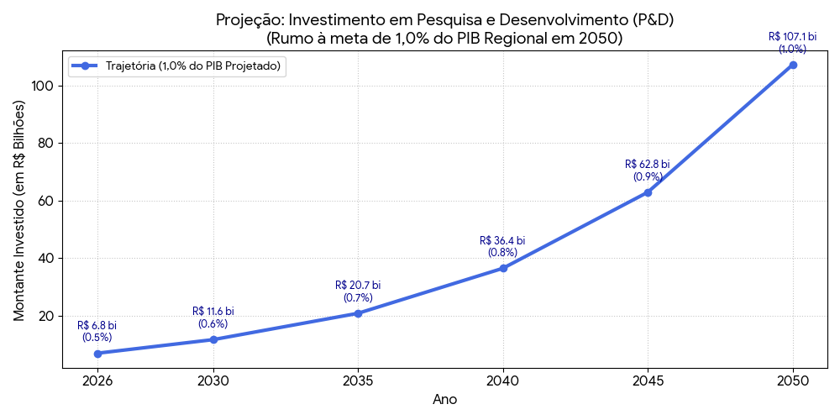

Linha de Ação 5.5
Eixo | Governança e parcerias
Linha de Ação | 5.5. Fortalecer a governança e a gestão dos serviços públicos na Amazônia Legal, com foco no emprego racional e transparente dos recursos públicos.
META | Fortalecimento da capacidade de gestão pública em todos os estados, com foco em transparência e eficiência.
Indicador | Número e percentual de estados com classificação A ou B na CAPAG
Prazo | 2050
Fórmula | 1. A Fórmula do Indicador (O que forma a nota do CAPAG) Para que um estado receba a certificação de excelência (Notas A ou B), a STN avalia três variáveis financeiras rigorosas. A avaliação do estado é o resultado da combinação das notas parciais das seguintes fórmulas:  - Endividamento (Dívida Consolidada / Receita Corrente Líquida): Mede se o estado tem dívidas excessivas em relação ao que arrecada.  - Poupança Corrente (Despesas Correntes / Receitas Correntes Ajustadas): Mede se a máquina pública estadual gasta menos do que ganha no dia a dia, gerando poupança.  - Índice de Liquidez (Obrigações Financeiras / Disponibilidade de Caixa): Mede se o estado tem dinheiro em caixa suficiente para honrar todos os seus compromissos e restos a pagar.
Unidade | E até A
Fontes | Tesouro Transparente
Frequência de medição | Anual
Pontuação | E até A
Referência (Link) | https://www.tesourotransparente.gov.br/temas/estados-e-municipios/capacidade-de-pagamento-capag

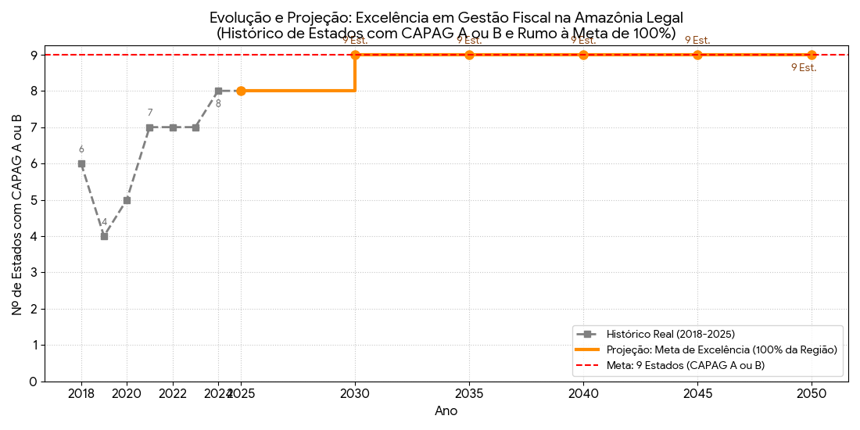
Eixo | Governança e parcerias
Linha de Ação | 5.5. Fortalecer a governança e a gestão dos serviços públicos na Amazônia Legal, com foco no emprego racional e transparente dos recursos públicos.
META | Atender 90% dos critérios da principal avaliação nacional de transparência pública vigente
Indicador | Número e percentual de estados que atingem o patamar mínimo estabelecido
Prazo | Anual
Fórmula | https://www.gov.br/cgu/pt-br/assuntos/transparencia-publica/escala-brasil-transparente-360/metodologia
Unidade | 0 a 10
Fontes | CGU
Frequência de medição | Anual
Pontuação
Referência (Link) | https://www.gov.br/cgu/pt-br/assuntos/transparencia-publica/escala-brasil-transparente-360

Eixo | Governança e parcerias
Linha de Ação | 5.5. Fortalecer a governança e a gestão dos serviços públicos na Amazônia Legal, com foco no emprego racional e transparente dos recursos públicos.
META | Consolidar, modelos regionais de governança compartilhada para temas prioritários da Amazônia Legal, com participação dos nove estados, equipe responsável, orçamento e plano de implementação.
Indicador | Número de modelos construídos e em operação com equipe delegada para a sua implementação
Prazo | 2050
Fórmula | -
Unidade | Modelos
Fontes | Estados e CAL
Frequência de medição | Anual
Pontuação | -
Referência (Link) | -

